-1455)

(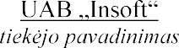)
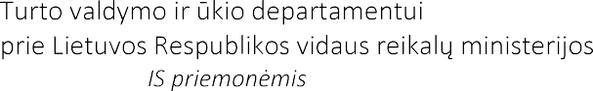

Teikiama CVP

2024 m. vasario 28 d. Nr. INS24-SD031 Vilnius
(Sudarymo vieta)

patvirtinu, kad mano vadovaujamas (-a) (atstovaujamas (-a))
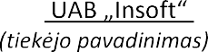
dalyvaujantis (-i) o vykdomame ,,PPR-1455 - pirkime Nr. 704369,
,
paskelbtame CVP IS 2024 m. sausio 30 d.
(pirkimo objekto pavadinimas, pirkimo numeris, pirkimo paskelbimo CVP IS data)
atitinka toliau nurodomus reikalavimus:
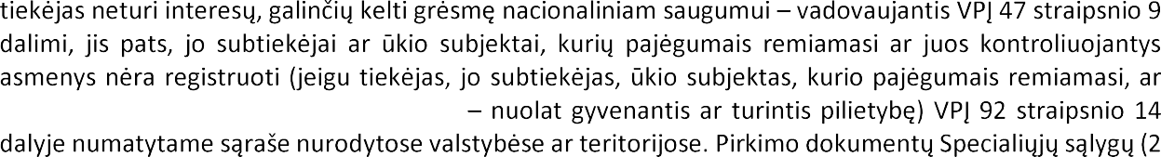
×

7 sk. 2 punktas.
×

kontroliuojantis asmuo yra fizinis asmuo
1.4 punktas.
metu gali

(pareigos)

